Очередной мастер-класс по автоматизации технологических процессов на ТЭС от филиала ООО «КЭР-Инжиниринг» «КЭР-Автоматика»
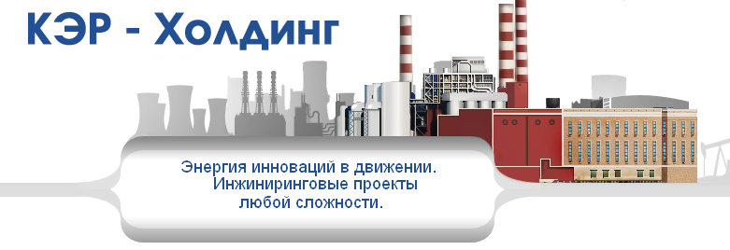
11-14 марта состоится очередной мастер-класс от филиала ООО «КЭР-Инжиниринг» «КЭР-Автоматика». Ведущий лектор: Махмутова И.Д., руководитель УТЦ «КЭР-Автоматика».
11 марта планируется экскурсия в филиал ООО «КЭР-Инжиниринг» «КЭР-Автоматика». Основная задача студентам – познакомится с возможным местом прохождения летней практики и пройти собеседование.
12-14 марта Махмутова И.Д. проведет лекции на тему «Основы технологических процессов на ТЭС». Ориентировочное время с 13.00 до 17.00.
14 марта пройдут 2 мини-конкурса. Победители получат небольшие призы от кафедры, а так же возможность хорошо зарекомендовать себя перед преподавателями кафедры и Махмутовой И.Д.
Конкурс 1. Энергетика города будущего.
Современный город невозможно представить без электричества: жилые дома, офисы, предприятия, уличное освещение, электротранспорт – всему нужна электрическая энергия. Но электроэнергию необходимо выработать, а потом доставить до потребляющего устройства.
Представьте, что вы живете в 2030-м году. Как ваш город будет получать электроэнергию? Может в вашем городе энергия будет передаваться без проводов (тогда на каком физическом принципе будет основана передача энергии), а может рядом с устройством которому нужна электроэнергия будет установлен компактный минигенератор? Приветствуются фантазия и оригинальность, но так же оцениваться будет проработанность и обоснованность. Объем презентации не более 10 слайдов.
Конкурс 2. Конструкция паровой турбины.
Необходимо будет пройти компьютерный тест по конструкции паровой турбины К-200-130. Победит тот кто, наберет максимальное количество баллов.
Подготовится к тесту можно в В-419.

